
OBEC Zborov, Zborov 28, 789 01 Zábřeh

OBECNĚ ZÁVAZNÁ VYHLÁŠKA Č. 1/2018
POŽÁRNÍ ŘÁD OBCE

Schválena dne 18. 7. 2018 usnesením č. 330/26/2018

IČO: 00853143, Tel: 583 440 348, email: ou_zborov@rps.cz, ID DS: wr4a3cz, www.zborov.zabrezsko.cz

OBEC ZBOROV
Zastupitelstvo obce Zborov

Obecně závazná vyhláška
č. 01/2018,
kterou se vydává požární řád obce

Zastupitelstvo obce Zborov se na svém zasedání konaném dne 18. 7. 2018 usneslo vydat na základě ustanovení § 29 odst. 1 písm. o) bod 1 zákona č. 133/1985 Sb., o požární ochraně, ve znění pozdějších předpisů (dále jen „zákon o požární ochraně“), a v souladu s ustanoveními § 10 písm. d) a § 84 odst. 2 písm. h) zákona č. 128/2000 Sb., o obcích (obecní zřízení), ve znění pozdějších předpisů, tuto obecně závaznou vyhlášku (dále jen „vyhláška“):

Čl. 1
Úvodní ustanovení

Tato vyhláška upravuje organizaci a zásady zabezpečení požární ochrany v obci.

Čl. 2
Vymezení činnosti osob pověřených zabezpečováním požární ochrany v obci

- Ochrana životů, zdraví a majetku občanů před požáry, živelními pohromami a jinými mimořádnými událostmi na území obce Zborov (dále jen „obec“) je zajištěna jednotkou sboru dobrovolných hasičů obce (dále jen „JSDH obce“) podle čl. 5 této vyhlášky a dále jednotkami požární ochrany uvedenými v příloze č. 1 této vyhlášky.“

- K zabezpečení úkolů na úseku požární ochrany obec v samostatné působnosti pověřila velitele jednotky, který vykonává monitoring úrovně požární ochrany v obci, o níž předkládá zprávu starostovi minimálně jednou za rok.

- K zabezpečení úkolů na úseku požární ochrany byly na základě usnesení zastupitelstva obce dále pověřeny tyto orgány obce:
- zastupitelstvo obce – projednáním stavu požární ochrany v obci minimálně 1 x za 6 měsíců; vždy po závažné mimořádné události mající vztah k požární ochraně v obci,
- starosta – prováděním pravidelných kontrol dodržování předpisů požární ochrany obce, a to minimálně 1 x za 12 měsíců.

Čl. 3
Podmínky požární bezpečnosti při činnostech a v objektech se zvýšeným nebezpečím vzniku požáru se zřetelem na místní situaci

- Obec nestanoví se zřetelem na místní situaci žádné činnosti ani objekty se zvýšeným nebezpečím vzniku požáru ani podmínky požární bezpečnosti vztahující se k takovým činnostem či objektům.

Čl. 4
Způsob nepřetržitého zabezpečení požární ochrany v obci

- Přijetí ohlášení požáru, živelní pohromy či jiné mimořádné události na území obce je zabezpečeno systémem ohlašoven požárů uvedených v čl. 7.

- Ochrana životů, zdraví a majetku občanů před požáry, živelními pohromami a jinými mimořádnými událostmi na území obce je zabezpečena jednotkami požární ochrany uvedenými v čl. 5 a v příloze č. 1 vyhlášky.

Čl. 5
Kategorie jednotky sboru dobrovolných hasičů obce, její početní stav a vybavení

- Obec zřídila JSDH obce, jejíž kategorie, početní stav a vybavení jsou uvedeny v příloze č. 2 vyhlášky.

- Členové JSDH obce se při vyhlášení požárního poplachu dostaví ve stanoveném čase do požární zbrojnice na adrese Zborov č. p. 91, anebo na jiné místo, stanovené velitelem jednotky.

Čl. 6
Přehled o zdrojích vody pro hašení požárů a podmínky jejich trvalé použitelnosti

- Vlastník nebo uživatel zdrojů vody pro hašení požárů je povinen tyto udržovat v takovém stavu, aby bylo umožněno použití požární techniky a čerpání vody pro hašení požárů.

- Zdroje vody pro hašení požárů stanoví Olomoucký kraj svým nařízením.

- Nad rámec nařízení kraje obec stanovila zdroje vody pro hašení požárů. Přehled zdrojů vody je uveden v příloze č. 3 vyhlášky. Zdroje vody pro hašení požárů, jakož i čerpací stanoviště pro požární techniku a vhodné směry příjezdu ke zdrojům vody jsou vyznačeny v plánku v příloze č. 3 vyhlášky, který se v jednom vyhotovení předává jednotce požární ochrany uvedené v čl. 5 a jednotce Hasičského záchranného sboru Olomouckého kraje.

- Vlastníci nebo uživatelé zdrojů vody, které stanovila obec (čl. 6 odst. 3), jsou povinni oznámit obci:
- nejméně 30 dní před plánovaným termínem provádění prací na vodním zdroji, které mohou dočasně omezit jeho využitelnost pro čerpání vody k hašení požárů, a dále předpokládanou dobu těchto prací,
- neprodleně vznik mimořádné události na vodním zdroji, která by znemožnila jeho využití k čerpání vody pro hašení požárů.

Čl. 7
Seznam ohlašoven požárů a dalších míst, odkud lze hlásit požár, a způsob jejich označení

- Obec zřídila následující ohlašovnu požárů, která je trvale označena tabulkou „Ohlašovna požárů”:
Obecní úřad Zborov, Zborov č. p. 28

- Dalšími místy zřízenými obcí, odkud lze hlásit požár a která jsou trvale označena tabulkou „Zde hlaste požár” nebo symbolem telefonního čísla „150” či „112“, jsou:

- ---

Čl. 8
Způsob vyhlášení požárního poplachu v obci

Vyhlášení požárního poplachu v obci se provádí:
- signálem „POŽÁRNÍ POPLACH”, který je vyhlašován přerušovaným tónem sirény po dobu jedné minuty (25 sec. tón – 10 sec. pauza – 25 sec. tón) nebo
- v případě poruchy technických zařízení pro vyhlášení požárního poplachu se požární poplach v obci vyhlašuje místním rozhlasem signálem „HO – ŘÍ, HO – ŘÍ“ a označením místa, kde k požáru došlo.

Čl. 9

Seznam sil a prostředků jednotek požární ochrany

Seznam sil a prostředků jednotek požární ochrany podle výpisu z požárního poplachového plánu Olomouckého kraje je uveden v příloze č. 1 vyhlášky.

Čl. 10
Zrušovací ustanovení

Touto vyhláškou se ruší obecně závazná vyhláška č. 1/2008 ze dne 25.6.2008.

Čl. 11
Účinnost

Tato vyhláška nabývá účinnosti patnáctým dnem po dni jejího vyhlášení.

............................. ...................................
Marie Poláchová, v.r. Josef Pospíšil, v.r.
místostarosta starosta

Vyvěšeno na úřední desce obecního úřadu dne:
Sejmuto z úřední desky obecního úřadu dne:
Zveřejnění vyhlášky bylo shodně provedeno způsobem umožňujícím dálkový přístup.

Příloha č. 1 k obecně závazné vyhlášce č. 1/2018, kterou se vydává požární řád
Seznam sil a prostředků jednotek požární ochrany z požárního poplachového plánu Olomouckého kraje

Příloha č. 2 k obecně závazné vyhlášce č. 1/2018, kterou se vydává požární řád
Požární technika a věcné prostředky požární ochrany

Příloha č. 3 k obecně závazné vyhlášce č.1/2018, kterou se vydává požární řád
- Přehled zdrojů vody
- Plánek obce s vyznačením zdrojů vody pro hašení požárů, čerpacích stanovišť a směru příjezdu k nim

Vyvěšeno na úřední desce dne:
Sejmuto z úřední desky dne:

Příloha č. 1 k obecně závazné vyhlášce č. 1/2018, kterou se vydává požární řád

Seznam sil a prostředků jednotek požární ochrany

z požárního poplachového plánu Olomouckého kraje

- Seznam sil a prostředků jednotek požární ochrany pro první stupeň poplachu obdrží ohlašovny požárů obce a právnické osoby a podnikající fyzické osoby, které zřizují jednotku požární ochrany.

- V případě vzniku požáru nebo jiné mimořádné události jsou pro poskytnutí pomoci na území obce určeny podle stupně požárního poplachu následující jednotky požární ochrany:

Zařazení jednotek požární ochrany pro obec v prvním až třetím stupni i požárního poplachu

ROZDĚLENÍ JEDNOTEK POŽÁRNÍ OCHRANY PRO JEDNOTLIVÉ OBCE
V PRVNÍM AŽ TŘETÍM STUPNI POPLACHU
Okres | Obec | Místní část  obce | I. Stupeň | Kat. | II. Stupeň | Kat. | III. Stupeň | Kat.
Okres | Obec | Místní část  obce | jednotka PO | Kat. | jednotka PO | Kat. | jednotka PO | Kat.
Šumperk | Zborov | Zborov | Zborov | V | Jedlí | III/1 | Šumperk | I
Šumperk | Zborov | Zborov | Štíty | II/1 | Ruda nad Moravou | III/1 | Šumperk | II/1
Šumperk | Zborov | Zborov | Šumperk | I | Bludov | III/1 | Postřelmov | V
Šumperk | Zborov | Zborov | Zábřeh | I | Zábřeh | II/1 | Červená Voda (PaK) | II/1
Šumperk | Zborov | Zborov |  |  | Horní Studénky | V | Bohdíkov | V

Příloha č. 2 k obecně závazné vyhlášce č. 1/2018, kterou se vydává požární řád

Požární technika a věcné prostředky požární ochrany
Název jednotek požární ochrany | Kategorie jednotek požární ochrany | Požární technika a věcné prostředky požární ochrany | Počet
JSDH obce Zborov | V | požární stříkačka – PS 8 | 1
 |  | požární stříkačka – PS 12 | 1
 |  | plovoucí motorové čerpadlo | 1
 |  | kalové čerpadlo s elektrickým motorem | 1
 |  | dopravní automobil Avia | 1

Příloha č. 3 k obecně závazné vyhlášce č. 1/2018, kterou se vydává požární řád

- Přehled zdrojů vody

Typ zdroje vody | Název | Kapacita | Čerpací stanoviště | Využitelnost
umělé | vodní nádrž u obchodu | 110 m3 | na hrázi | celoroční
umělé | víceúčelová vodní nádrž | 4000 m3 | na hrázi | celoroční
přirozené | Rybník na pozemku p. Juráska L. | 1800 m3 |  | celoroční

- Plánek obce s vyznačením zdrojů vody pro hašení požárů, čerpacích stanovišť a směru příjezdu k nim
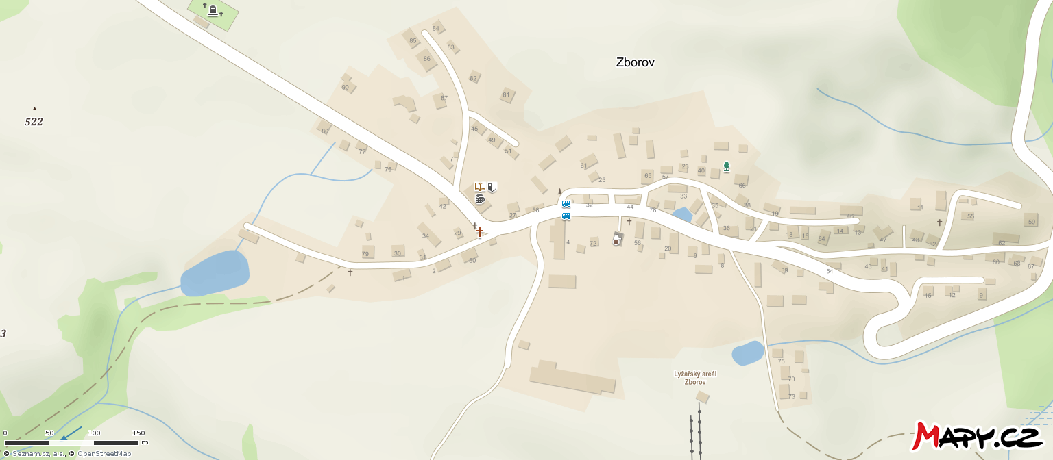

§ 7 odst. 1 zákona o požární ochraně
nařízení Olomouckého kraje č. 3/2005 ze dne 19. 5. 2005

